BACKLOG

SPRINT 1

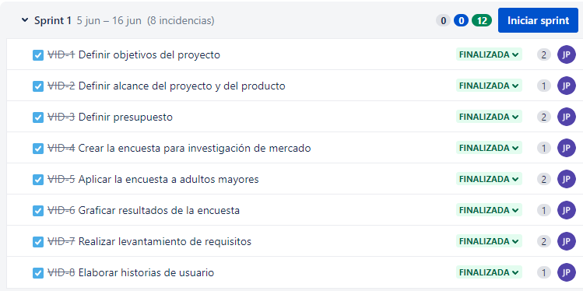

SPRINT 2

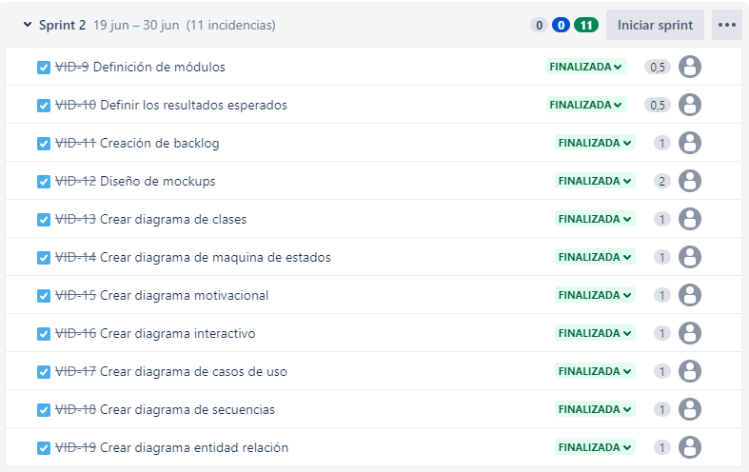

SPRINT 3

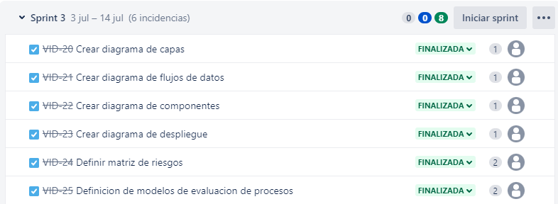

SPRINT 4

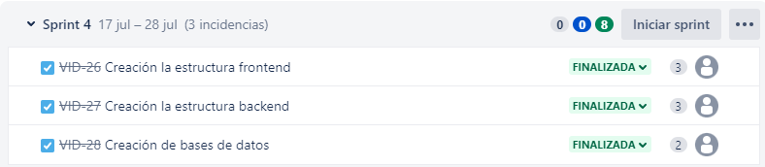

SPRINT 5

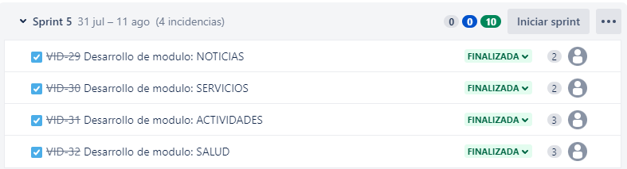

SPRINT 6

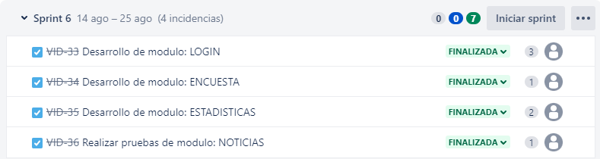

SPRINT 7

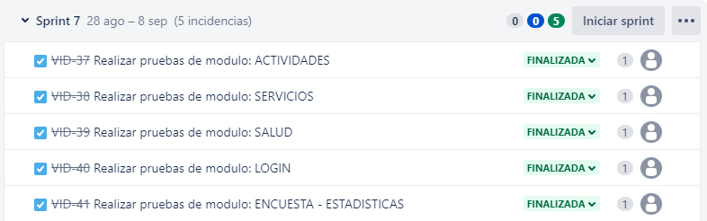

FINALIZACIÓN

